Отчет о работе на платформе TOPIQ в КГУ «Основной средней школе села Красный Кордон»

Библиотекарь: Карелина М.О.

TopIQ — это инновационная онлайн-платформа, которая содержит все актуальные учебные материалы для учащихся и учителей по различным предметам.
Эти учебники содержат не только актуальные и высококачественные материалы, но и имеют интерактивные элементы, которые делают обучение более интересным и эффективным.
В течение октября 2025 года осуществлялась активная работа по организации и сопровождению образовательного процесса на платформе Topiq. Основное внимание уделялось обеспечению стабильной работы онлайн-курсов, повышению активности учащихся и развитию интерактивного взаимодействия между педагогами и обучающимися.
Электронные, учебники не являются эквивалентом печатных учебников, а имеют большой запас различных интерактивных заданий, видео и аудиоматериалов, доступность для пользователей всех учебников 1-9 классов и возможности для повторения и закрепления знаний по пройденным темам.
В рамках педагогического совета №2 был рассмотрен вопрос «Использование платформы Topiq в учебном процессе школы».
В ходе обсуждения:
- подведены итоги внедрения платформы в образовательную деятельность;
- отмечены положительные изменения в уровне цифровой компетенции педагогов и учащихся;
- рассмотрены примеры успешных практик проведения онлайн-уроков и организации обратной связи;
- определены направления дальнейшего развития и совершенствования цифровой среды школы.
Решение педсовета:
- Продолжить использование платформы Topiq как основного инструмента цифрового сопровождения обучения.
- Усилить методическую поддержку педагогов по вопросам применения интерактивных функций платформы.
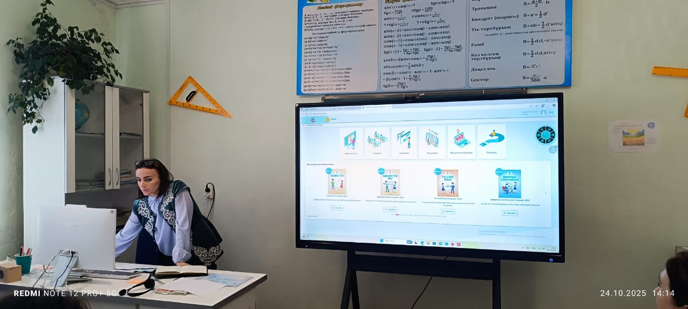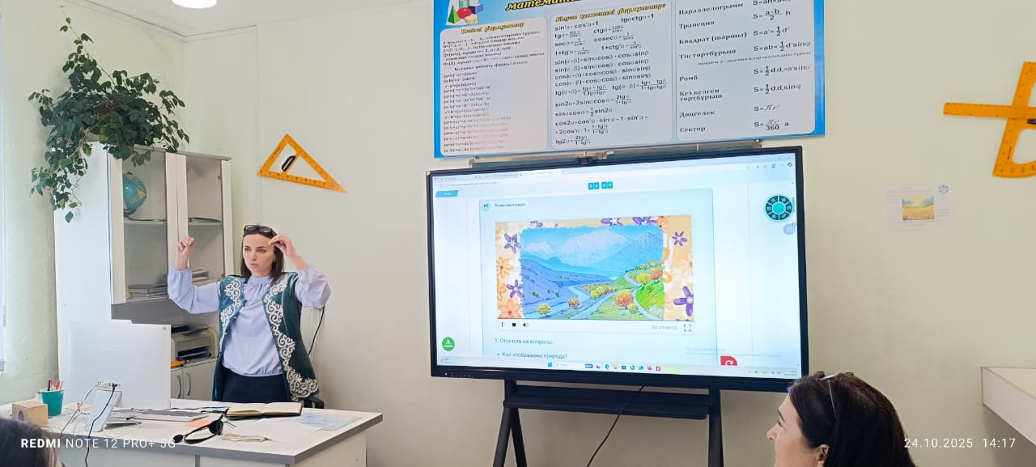
На данный момент на платформе зарегистрированы все учителя и ученики. Из них: учителя – 24, ученики – 94.
Нет. | Учитель-предметник | Предмет | Связь
1 | Пед совет |  | https://www.instagram.com/reel/DQWGbWEiEvU/?igsh=MTRveWZuN3llNGo4Ng==
2 | Гущина Т.В. | Английский язык | https://www.instagram.com/p/DPTm3OoCCAx/?igsh=ZGNydThnMjRtMnlm  https://www.instagram.com/p/DP240LuCL5G/?igsh=MXc4ZGR5dDVkcmE0Ng==  https://www.instagram.com/p/DQGsQbbCELY/?igsh=MWxwNWcxc2c4ZmlrMQ==  https://www.instagram.com/p/DQGsWNqiCa0/?igsh=MXd3ajRtN2N3YmFocA==
3 | Ергазиева А.О. | Предшкольный класс | https://www.instagram.com/p/DPfzN4GCCjB/?igsh=MWZkYWZ3OXJjbGhidw==
4 | Богенбаева А.М. | Познание мира | https://www.instagram.com/p/DPnQHejiH1S/?igsh=eWRyMm04aHNudHNl  https://www.instagram.com/p/DPnQKAxCGzL/?igsh=aDIwcnNrcTQybmxh  https://www.instagram.com/p/DPnQM_cCJv6/?igsh=YzI0NWE0Y2h3MGI4
5 | Богенбаева А.М. | Естествознание | https://www.instagram.com/p/DPnQPgdiPdT/?igsh=cWZzYTUxOTc0NHE3
6 | Балтагарина К.К. | Казахский язык | https://www.instagram.com/p/DPnQX4EiLWf/?igsh=MWlsbW04bzNqd3VjOQ==
7 | Соболев Е.А. | Информатика | https://www.instagram.com/p/DQduRB0iJ7q/?igsh=MTZrYmxibXgxNDhkNA==
8 | Соболев Е.А. | Цифровая грамотность | https://www.instagram.com/p/DQduJ98CMJs/?igsh=MWM4b243Zmp2YXk3  https://www.instagram.com/p/DQduTsZiCjq/?igsh=c2kzenlmeWl5OGhn
9 | Сумская М.Н. | Литература | https://www.instagram.com/p/DQdz0j7iIMz/?igsh=eGQyNHQyZ2l1dTE0

